附件：

2023年第九届全国“道德模范”拟推选名单
序号 | 姓名 | 性别 | 年龄 | 政治 面貌 | 职务 | 评选 类型 | 照片
1 | 林科忠 | 男 | 47岁 | 中共 党员 | 红枫湖镇大冲村村  委会副主任 | 助人为乐 | 
2 | 张忆蓉 | 女 | 64岁 | 中共 党员 | 巢凤街道水晶东部社区党支部副书记 | 敬业奉献 | 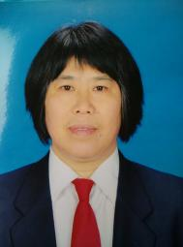
3 | 刘 麟 | 男 | 45岁 | 中共党员 | 滨湖街道康济居委会副主任 | 见义勇为 | 
4 | 刘峰胜 | 男 | 53岁 | 群众 | 清镇市盛烽炉具厂厂长 | 诚实守信 | 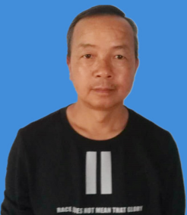
5 | 谢兴照 | 男 | 35岁 | 中共党员 | 枫渔社区支委委员 | 孝老爱亲 | 